СОЦИАЛЬНОЕ ПРЕДПРИНИМАТЕЛЬСТВО
Определение основных понятий Классификация (от лат. classis — разряд, класс) — это систематическое деление и упорядочение понятий и предметов на основе определенных признаков. Технически процедура классификации представляет собой распределение множества объектов на определенные подмножества на основании сходства и различия. Образующуюся в результате этого систему называют классификацией. Таким образом, данный термин используется как для характеристики процесса познания объекта, так и для представления его результатов.
Модель — мысленный или условный образ, аналог какого-либо объекта, процесса или явления, воспроизводящий в символической форме их основные типические черты. Предпринимательство — это принципиально новый тип хозяйствования, базирующийся на инновационном поведении собственников предприятия, на умении находить и использовать идеи, воплощать их в конкретные предпринимательские проекты1 . Теория социального предпринимательства на данном этапе своего развития находится на допарадигмальной стадии, и в научной литературе можно встретить множество определений и подходов к пониманию сущности данного явления. Различия в определении термина «социальное предприятие» обусловливаются особенностью экономики и условиями существования бизнеса в различных странах.
Американская традиция в понимании сущности социального предпринимательства Впервые термин «социальное предприятие» стал использоваться Американским некоммерческим сообществом (The American non-profit community) в 1970-х гг. XX в. для обозначения собственного бизнеса по созданию рабочих мест для обездоленных, бездомных и других людей, подверженных риску2 . Исторически различные формы самообеспечения некоммерческих организаций в США существовали с момента основания государства, когда параллельно сбору пожертвований организовывались благотворительные ярмарки, где продавались товары ручной работы, выполненные подопечными данных организаций. В 1960-х гг. Федеральное правительство США запустило программу «Великое общество», которая предполагала государственное финансирование некоммерческих организаций, занимающихся проблемами бедности, образования, здравоохранения, развития местных сообществ. («Великое общество» (Great Society) — это набор государственных программ, принятых в США по инициативе президента Линдона Б. Джонсона. Социальные реформы проводились с целью искоренения бедности и расовой сегрегации, реформирования образования и системы медицинского обслуживания, а также проблему урбанизации и транспорта. Активное вмешательство США в войну во Вьетнаме заставило правительство Джонсона свернуть реформы, проводимые в интересах социальных низов американского общества.) Спустя десятилетие экономический кризис вынудил правительство урезать государственное финансирование общественных организаций. Поэтому последние стали расширять свою коммерческую деятельность с целью восполнить пробелы в финансировании3 . В целом для американской традиции характерно более широкое понимание сущности социального предпринимательства, больше концентрирующемся на термине «предприятие», которое получает прибыль от своей деятельности. Такой подход позволяет включать в категорию социальных предприятий достаточно большую группу организаций, начиная от коммерческих предприятий, занимающихся общественно полезной деятельностью (корпоративные благотворительные организации и социальная ответственность бизнеса) до предприятий двойного назначения, сочетающих извлечение прибыли с социальной деятельностью (гибридные организации), и некоммерческих организаций, занимающихся коммерческой деятельностью с целью обеспечения своей уставной деятельности (социальные организации). Следуя этому подходу, к социальному предпринимательству можно отнести любую деятельность, прибыль от которой направляется на решение социальных проблем.
Европейская традиция в понимании сущности социального предпринимательства Европейская традиция социального предпринимательства преимущественно опирается на два основных подхода. Первый подход делает акцент на инновационной составляющей деятельности социального предприятия в решении социальных проблем, на стремлении усилить социальный эффект от своей коммерческой деятельности. Anderson and Dees4 описывают социальных предпринимателей как инициаторов изменений, поскольку они предлагают новые идеи в одной из следующих областей: новые услуги, новое качество услуг, новые методы производства, новые факторы производства, новые формы организаций или новые рынки. Таким образом, социальное предпринимательство в рамках данного подхода больше заинтересовано в степени социального воздействия, нежели в получении дохода от деятельности. Второй подход разрабатывается в рамках исследовательской сети EMES (The Emergence of Social Enterprise in Europe — Возникновение социальных предприятий в Европе). Данный проект стартовал в 1996 году и посвящен исследованию социальных предприятий в странах Европейского союза. Исследователи из сети EMES, базируясь на междисциплинарном подходе (экономика, социология, политология и управление), сформулировали критерии, которые демонстрируют гибридную сущность социальных предприятий, которые существуют на стыке бизнеса и третьего сектора Четыре критерия отражают экономическую и предпринимательскую природу социального предприятия: 1) непрерывная деятельность по производству товаров и/или услуг; 2) высокая степень автономии; 3) значительный уровень экономического риска; 4) наличие хотя бы минимального объема оплачиваемой работы (не только волонтерский труд). Пять других показателей характеризуют социальные аспекты таких предприятий; 1) явная цель принести пользу сообществу; 2) деятельность, инициированная группой граждан; 3) власть принятия решений, не основанная на владении капиталом; 4) в деятельность организации вовлечены те, кто является ее непосредственными благополучателями; 5) ограниченное распределение прибыли5 . Данный подход не может быть рассмотрен как общее руководство для идентификации социального предприятия, но может быть принят во внимание в качестве модели, которая комбинирует наиболее существенные черты социального предпринимательства

Типы социальных предприятий
Дискуссионность понятийного аппарата обусловливает существование множества институциональных форм социального предпринимательства. Ниже будут представлены несколько основных классификаций, которые используются в академической среде и в практике социального предпринимательства.
- Классификация социальных предприятий в зависимости от уровня интеграции социальной программы в бизнес-процессы
Эта типология является результатом работы, подготовленной Межамериканским банком развития в 2003 г. на основе изучения практики социального предпринимательства в Латинской Америке. Автор классификации Kim Alter соотнесла социальные ценности и цели деятельности организации с бизнес-практиками (рис. 1) и разделила социальные предприятия на встроенные (Embedded), интегрированные (Integrated) и дополнительные (Complementary)
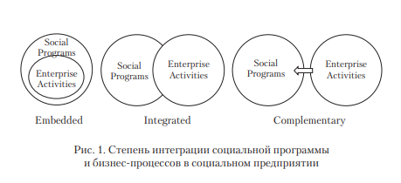
Встроенные (Embedded) социальные предприятия. Социальные программы самофинансируются за счет предпринимательской деятельности, а предприятие функционирует как устойчивая социальная программа. Встроенные социальные предприятия генерируют как социальную ценность, так и экономическую ценность и обладают следующими общими характеристиками: 1) социальная и экономическая деятельность унифицированы; 2) социальная миссия является центральной целью бизнеса; 3) целевая аудитория (клиенты) является неотъемлемой частью модели либо в качестве клиентов рынка, либо в качестве сотрудников. Представленные ниже модели социального бизнеса часто принимают форму встроенного социального предприятия. Модель поддержки предпринимательства. Социальное предприятие на льготных условиях продает товары или предоставляет услуги целевой аудитории (ЦА) или клиентам рынка (индивидуальным предпринимателям или фирмам), которые затем производят и продают свои продукты и услуги на внешний рынок. Миссия такого предприятия — облегчение финансовой безопасности и устойчивости клиентов посредством предпринимательской деятельности и продаж услуг. Микрофинансовые организации, а также многие программы развития бизнеса обычно используют эту модель (рис. 2).
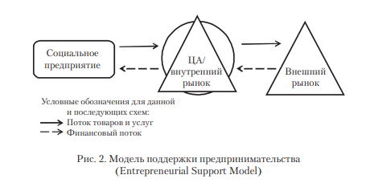
Модель рыночного посредника (рис. 3) обеспечивает разработку продуктов и предоставление кредитных услуг целевому населению или клиентам (мелким производителям). Социальное предприятие покупает клиентские продукты, в некоторых случаях предоставляя им гарантированный рынок. Затем клиентские продукты продаются на внешний или экспортный рынок с надбавкой. Деловая активность сочетается с компонентами социальной программы по оказанию помощи ЦА в разработке товарной продукции и обеспечении финансовой безопасности. Доход, полученный от продажи продукции, используется для покрытия операционных расходов и социальных затрат на оказание услуг. Эту модель часто используют сбытовые кооперативы, сельскохозяйственные и ремесленные предприятия.
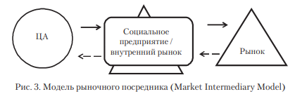
Например, социальный предприниматель покупает у сельских жителей продукты и товары собственного производства по справедливым ценам, а затем продает их с существенной надбавкой для покрытия операционных расходов и роста бизнеса на внешнем или экспертном рынке. Заработанные доходы используются для социальных мероприятий, связанных с успехом в бизнесе: оказание помощи ремесленникам в разработке продуктов и обеспечении качества, а также предоставление клиентам оборотного капитала для покупки сырья и материалов для производства качественного продукта. Модель занятости. Этот тип социального предприятия (рис. 4) предоставляет возможности трудоустройства и профессиональной подготовки для своих клиентов (лиц, лишенных гражданских прав, бедных, инвалидов, уязвимых, подверженных риску, молодежи и т. д.), а затем продает свои продукты или услуги на внешний рынок. Таким образом, миссия предприятия сосредоточена на создании рабочих мест для целевой аудитории. Успешность такого бизнеса зависит от уместности рабочих мест, которые он создает для своих клиентов (с точки зрения возможностей и ограничений ЦА), а также от коммерческой жизнеспособности продукта или услуги. Доход используется для покрытия операционных расходов, социальных издержек при использовании подобной рабочей силы и вспомогательных социальных программ, таких как здравоохранение или жилье. Модель занятости широко используется организациями, использующими труд инвалидов. Популярными примерами являются предприятия по уборке и ландшафту, кафе, книжные магазины, курьерские услуги, деревообработка и механический ремонт.
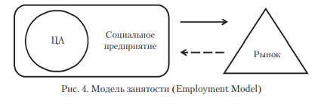
Модель вознаграждения за обслуживание. Социальное предприятие взимает плату за предоставление услуг своим клиентам или субъектам (отдельным лицам, фирмам или сообществам) (рис. 5). При этом стоимость, взимаемая с ЦА, лишь частично покрывает затраты на предоставление услуги. Для компенсации остальных затрат предприятие должно заниматься другими видами деятельности или грантами. Плата за обслуживание — широко используемая модель социального бизнеса в НКО, школах, музеях, больницах и клиниках.
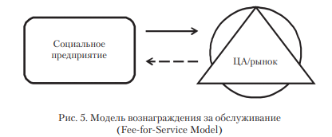
Например, университет взимает плату за свои образовательные услуги, которая покрывает значительную часть эксплуатационных расходов, таких как зарплаты преподавателей и содержание зданий. Тем не менее сборы со студентов недостаточны для развития инфраструктуры или финансирования научных исследований, поэтому университет в дополнение к доходам от обучения, создает ряд научных и инженерных проектов с коммерческими организациями.

Интегрированные (Integrated) социальные предприятия. В этом случае деловая активность предприятия и деятельность по достижению социальной миссии лишь частично пересекаются. Миссия бизнес-процессов — не реализация социальной программы, а лишь ее финансовая поддержка. Интегрированные социальные предприятия обладают следующими общими характеристиками: 1) социальная и экономическая деятельность частично пересекаются; 2) существуют синергические связи между социальной и экономической деятельностью, такие как совместное использование затрат, использование активов и укрепление систем; 3) экономическая активность часто связана с миссией (или улучшает миссию), но это не обязательное требование; 4) представители целевой аудитории обычно не трудоустраиваются на предприятии, но являются прямыми бенефициариями. Представленные ниже модели социального бизнеса часто принимают форму интегрированного социального предприятия. Модель субсидирования услуг. Социальное предприятие продает продукты или услуги внешнему рынку и использует полученные доходы для финансирования социальных программ (рис. 6). При этом целевая аудитория, как правило, получает услуги или продукты на безвозмездной основе. В этой модели бизнес-деятельность и социальная деятельность частично пересекаются, разделяя затраты, активы, операционные компоненты и доход. Субсидирование услуг является одним из наиболее распространенных видов социальных предприятий.
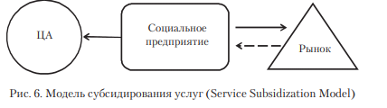
Модель рыночных связей. Этот тип социального предприятия (рис. 7) способствует связям между целевым населением и внешним рынком. Он функционирует как брокер, соединяющий покупателей с производителями и наоборот, а также предоставляет информацию о рынке для обоих его субъектов, но сам ничего не покупает и не продает. Социальное предприятие взимает плату и с покупателя, и с продавца, а также предоставляет на платной основе бизнес информацию и услуги маркетинговых исследований.
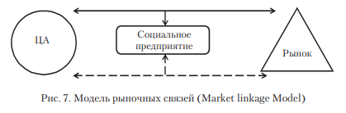
Дополнительные (Complementary) социальные предприятия. В таких предприятиях бизнес-процессы не связаны с социальной миссией, но дополняют социальные программы, предоставляя финансовую поддержку. Complementary Social Enterprise может функционировать как коммерческое подразделение или дочернее предприятие, деятельность которого не обязательно связана с социальной миссией и не преследует социальной выгоды. Правовой статус часто зависит от нормативной среды, в которой работает социальное предприятие, от доступа к капиталу, займам или инвестициям. В итоге создаются взаимодополняющие структуры: социальное предприятие порождает экономическую ценность, а социальные услуги головной организации создают социальную ценность. Такая форма характерна для социальных предприятий, где: 1) Некоммерческие организации (НКО) и организации социального обслуживания выступают посредниками между экономической и социальной деятельностью предприятия; 2) финансирование социальной деятельности выступает мотивацией для экономической деятельности; 3) экономическая деятельность часто не связана с социальной миссией; 4) представители целевой аудитории (клиенты) являются прямыми бенефициариями дохода, полученного от социального предприятия. Представленные ниже модели социального бизнеса часто принимают форму дополнительного социального предприятия. Модель организационной поддержки (рис. 8). Социальное предприятие продает товары и услуги на внешний рынок (бизнес, целевое население или широкая общественность). Чистые доходы от социального предприятия используются для покрытия или субсидирования расходов головной организации на реализацию социальных программ. Таким образом, подобное социальное предприятие создается как механизм финансирования социального учреждения и часто структурируется как дочерний бизнес. Тип деятельности социального предприятия в этой модели не обязательно должен быть связан с миссией головного социального учреждения. Очень успешные примеры этой моделичасто встречаются среди организаций гражданского общества и западных НКО. Например, экологическая организация создает отдельную коммерческую дочернюю компанию, которая заключает контракты с правительством для проведения мониторинга окружающей среды и оценки соответствия частных компаний экологической безопасности. Полученная прибыль перечисляется в головную НКО и используется для финансирования экологического образования и программ защиты окружающей среды.
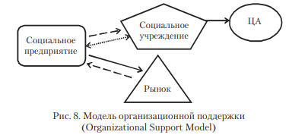
Модель партнерства с частным сектором (рис. 9) предполагает взаимовыгодное партнерство или совместную деятельность коммерческой компании и социального учреждения. Партнерство часто приводит к созданию нового юридического лица или подразделения, получающего прибыль, расположенного либо в коммерческой компании, либо в социальном учреждении. Социальное предприятие данного типа часто не имеет никакой социальной миссии, но пользуется ресурсами социального учреждения-партнера, что дает ему возможность получить следующие конкурентные преимущества: использование более дешевого труда, отсутствие или более слабая форма государственного контроля над деятельностью, формирование имиджа и т. д. Головное социальное учреждение получает стабильное финансирование и может расширять свое социальное воздействие. Юридически данное партнерство может быть оформлено как совместное предприятие, лицензионное соглашение или официальное партнерство. Рынок сбыта товаров и услуг социального предприятия в данной модели чаще всего является внешним, но существуют примеры, когда потребители коммерческих и социальных услуг совпадают. Хотя данный вид партнерства между коммерческими и социальными организациями активно развивается, на практике подобное сотрудничество встречается еще достаточно редко.
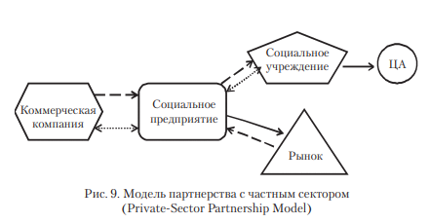
Например, экологическая некоммерческая организация формирует партнерство с туристической компанией для создания нового продукта в сфере экологического туризма. НКО занимается экологическим образованием, предоставляет консалтинговые услуги и доступ в уникальные охраняемые зоны (заповедники и т. п). Туристическая компания занимается маркетингом и сопровождением туристов. Обе организации получают доход, который они могут использовать для своих целей. Модель франчайзинга (рис. 10). Этот тип социального предприятия продает проверенную бизнес-модель другим организациям для создания своих социальных предприятий. Социальная ценность создается за счет тиражирования идеи сочетания успешного бизнеса и достижения социальной миссии в других сферах или регионах. Покупатели франшизы получают не только бизнес-модель, методологию и т. д., а также постоянную техническую поддержку со стороны франчайзера. Покупка франшизы может быть хорошим вариантом для многих НКО и учреждений социального обслуживания, так как она позволяет сосредоточиться на выполнении социальной миссии, не заботясь о том, как правильно начать успешный бизнес. Комплексная модель (рис. 11). В данном случае речь идет о комбинации из нескольких моделей (на схеме иллюстрируется частный случай комбинации моделей занятости и организационной поддержки). Социальное предприятие зарабатывает деньги для удовлетворения своих социальных потребностей и одновременно субсидирует головную организацию или другие социальные программы. Комплексные структуры не ограничиваются предприятиями, основанными на трудоустройстве ЦА, и могут сочетать любую другую встроенную модель, такую как модель поддержки предпринимателя или рыночного посредника, с интегрированной или дополнительной моделями.
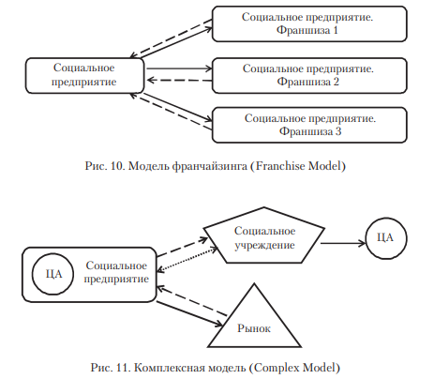
Например, социальное предприятие, расположенное в сельской местности, выращивает и продает свою продукцию на экспортных рынках, используя в качестве рабочей силы местных жителей. Прибыль от бизнеса используется для субсидирования головной организации, которая использует данное финансирование для содержания школы и клиники для неимущих местных жителей.
Многие социальные предприятия — это многоуровневые организации с различными финансовыми целями и структурами финансирования. Например, музей может иметь как коммерческий бизнес, так и получать субсидирование различных видов своей деятельности. Смешанные предприятия (рис. 12) могут существовать в различных формах в зависимости от времени создания, опыта деятельности, социальных и финансовых целей. Диаграмма, представленная выше, демонстрирует только один из возможных вариантов. «Зрелые» социальные предприятия, существующие на рынке длительное время, неизбежно приходят к необходимости создавать подобную смешанную структуру.
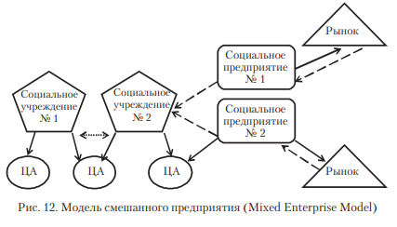
- Классификация социальных предпринимателей в зависимости от географии деятельности, мотивов и способов решения социальных проблем Данная классификация была предложена Шейкер А. Захра и коллегами7 . Для ее разработки авторы опирались на данные, полученные другими исследователями проблематики социального предпринимательства: Хайека (1945), Кирзнера (1973) и Шумпетера (1942). В основе данной классификации лежит идея, что каждый социальный предприниматель предлагает свой способ решения социальной проблемы, обусловленный его возможностями и приоритетами деятельности. С учетом данных критериев можно выделить три типа социальных предпринимателей: социальный «bricoleur» (в переводе с французского — мастер на все руки, человек, которому нравится выполнять небольшую ручную работу), социальный конструкционист и социальный инженер (табл. 1)

- Классификация типов социальных предприятий в зависимости от модели получения дохода, социальной миссии и степени инноваций Данная классификация — результат исследования, проведенного в 49 странах мира, с использованием методологии Global Entrepreneurship Monitor (GEM). Авторы публикации8 , обобщая опыт различных стран, сгруппировали все возможные варианты существующего социального бизнеса в следующие организационные модели. Некоммерческая организация В данной классификации под некоммерческой организацией понимаются организации, которые имеют явную социальную миссию, но чьи рыночные доходы составляют не менее, чем на 5 % от всего финансирования. Понимая спорность отнесения НКО в спектр социального предпринимательства, авторы предложили создать два подкласса НКО: 1. Некомерческое социальное предприятие (Not-forprofit social enterprises), которое, несмотря на зависимость от государства, благотворительной помощи и членских взносов, стремится использовать инновационные методы в достижении цели и социальной миссии.
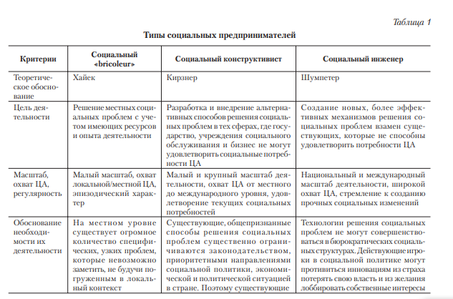
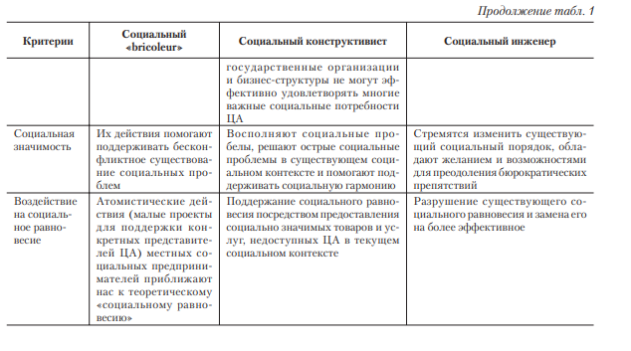
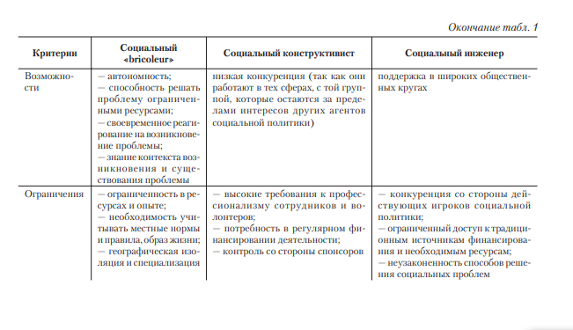
Здесь четко просматривается инновационный подход к пониманию сущности социального предпринимательства, согласно которому финансовая жизнеспособность предприятия имеет второстепенное значение. На первый план выходит деятельность по решению социальных проблем и мобилизации ресурсов общества. В рамках этого подхода очень часто инновационность в решении общественных проблем ставится во главу угла по отношению к финансовой жизнеспособности предприятия. Такое социальное предприятие может вообще не приносить никакого дохода, ценность его деятельности будет заключаться в том, что оно мобилизует ресурсы для решения важных проблем. 2. Традиционное НКО, которое реализует свою миссию, опираясь на привычную практику и целевых клиентов.

Гибридное социальное предприятие Гибридное социальное предприятие существует в форме частной коммерческой организации, отличительная и новаторская особенность которой заключается в том, что, помимо бизнес-цели, существует и социальная цель, направленная на удовлетворение социальных потребностей. Таким образом, социальные предприниматели имеют «гибридные» цели, сочетая как рыночную, так и социальную логику. В данной классификации под гибридными социальными предприятиями понимаются организации, которые позиционирует себя как социальные, но получают не менее 5 % своих доходов от продаж услуг или продуктов или идентифицируют себя как обычный бизнес. Однако особенность гибридности заключается в том, что, несмотря на самоидентификацию как социальной организации, эти предприятия реализуют свою социальную задачу только посредством коммерческой деятельности. Степень гибридности может варьироваться, что влияет на то, какое место отводится реализации социальной миссии в деятельности подобных организаций. С учетом данного факта авторы разделяют гибридные социальные предприятия на подклассы: 1) экономически ориентированные гибридные социальные предприятия (economically-oriented hybrids); 2) социально ориентированные гибридные социальные предприятия (socially oriented hybrids).
Коммерческие предприятия с социальной идеей Несмотря на то, что традиционные коммерческие предприятия с четкими экономическими приоритетами и целями, формально должны быть исключены из спектра социального предпринимательства, на практике существует некое подмножество коммерческих организаций, которые уделяют большое внимание социальным и экологическим целям. Эти предприятия, хотя и не идентифицируют себя как социальную организацию, своей деятельностью доказывают, что социальные и экологические аспекты, тем не менее являются важной частью их миссии. Поэтому авторы включают данный тип организаций в свою классификацию социальных предприятий и подразделяют их на два подкласса: 1) собственно сами коммерческие предприятия с социальной идеей (Socially-committed regular enterprises). В отечественной научной мысли мы бы отнесли описанный тип предприятия к социально ориентированному или социально ответственному бизнесу; 2) коммерческие социальные предприятия (for-profit social enterprises). Обычно подобные организации работают и получают прибыль в той сфере, которую традиционно можно отнести к некоммерческой. Например, частные школы, детские сады, медицинские центры и т. п.

Практика социального предпринимательства
Ниже представлены примеры социальных предприятий из отечественной и зарубежной практики. Grameen Bank («Деревенский банк») — Бангладеш. Бангладеш — бедная страна, в которой большое количество жителей находятся за чертой бедности. Муххамад Юнус, профессор экономики, в 1976 г. создал банк, большинством акционеров которого были женщины, проживающие на селе. Фактически Юнус предложил революционную для того времени практику выдачи небольших банковских кредитов без залога беднякам, которые благодаря этой сумме могли бы начать небольшое самостоятельное дело. До этого его клиенты вынуждены были брать деньги взаем у ростовщиков, которые предлагали им совершенно невыгодные условия. Основная социальная идея подобного бизнеса заключалась в формировании у бедных слоев населения чувства собственного достоинства и стремления добиться лучшей жизни собственными силами. Все сотрудники банка нанимались из числа местных жителей на конкурсной основе. Постепенно количество клиентов Grameen увеличилось до нескольких миллионов человек, а сам банк превратился в символ новой экономики стран третьего мира. В 2006 г. Юнус стал лауреатом Нобелевской премии мира за усилия по созданию основ для социального и экономического развития и новаторскую практику микрокредитования. Турфирма «Liberty», г. Санкт-Петербург (Мария Бондарь и Наталья Гаспарян). Организация появилась в 2004 г. Основное направление деятельности — предоставление туристических услуг лицам с ограниченными возможностями здоровья. Основные клиенты — инвалиды-колясочники, так как именно они испытывают большие трудности с передвижением и посещением общественных мест. Бизнес начался с организации обзорных экскурсий для туристов, которые приезжали в город Санкт-Петербург на один-два дня. Уже с самого начала компания столкнулась с проблемами доступности культурной среды города для инвалидов-колясочников. В тот период доступ таких людей был возможен только в Эрмитаж и Русский музей. Организаторам туров приходилось изготавливать собственные переносные пандусы, чтобы обеспечивать доступ своих клиентов на другие объекты. Впоследствии администрация некоторых культурных учреждений самостоятельно установила капитальные конструкции, позволяющие инвалидам-колясочникам посещать их. Вторая проблема — недостаток гостиниц, имеющих условия для размещения колясочников, таких как поручни, широкие дверные проемы, соответствующим образом устроенные ванные комнаты. Финансовый доход фирма получает в основном от иностранных клиентов, которые приезжают в столичные города, города Золотого кольца и в другие знаковые населенные пункты. Туристические услуги для отечественных клиентов практически не окупаются (или даже убыточны) в связи с тем, что не каждый инвалид-колясочник, живущий в России, может позволить себе путешествовать на индивидуальных условиях. Поэтому данное направление существует только за счет прибыли, полученной от организации туристического отдыха для иностранных туристов. В 2010 г. компания участвовала в конкурсе фонда региональных социальных программ «Наше будущее» и выиграла беспроцентный займе сроком на четыре года. В перспективе владельцы бизнеса планируют работу не только с инвалидами-колясочниками, но и, например, с глухими и слабослышащими людьми. «Наивно? Очень», г. Москва (Нэлли Уварова). Это российская частная компания, ставящая перед собой задачу социализации и трудоустройства молодых людей с тяжелыми психоневротическими расстройствами личности. Организация была создана в 2011 г. актрисой Нелли Уваровой. На первом этапе проект функционировал как интернет-магазин, но впоследствии были созданы производственные мастерские и художественная студия, в которых обучаются и работают люди с особенностями развития, а также реальный магазин, в котором продаются работы «особенных» художников. Согласно статистике, людям с ментальными расстройствами у нас в стране практически невозможно получить профессию и работу, которая бы позволяла им самостоятельно себя обеспечивать. При этом особенности их интеллектуального и физического развития позволяют им совершенно по-иному смотреть на окружающий их социальный мир, эмоционально и открыто. В результате большинство из них — очень одаренные люди в творческом плане. Именно на это и сделала ставку Нэлли Уварова. Суть проекта состоит в том, что произведенные в мастерских авторские шедевры тиражирутся (на футболках, толстовках, кружках, тарелках и прочих предметах), а затем продаются на рынке. На данном этапе развития организация создает собственную розничную сеть и оптовые каналы сбыта своей продукции. «Ecopad»: благо из обрезков, г. Москва (Алексей Травин). Это коммерческий проект по изготовлению экопродукции (блокноты, сувениры и т. п.) из обрезков жизнедеятельности полиграфических предприятий. Вся продукция изготавливается из материалов вторичного использования единичными тиражами и произвольных размеров. Проект стартовал в 2009 г., когда начальник цеха типографии «Идея принт» Алексей Травин решил изготавливать блокноты из ненужных обрезков бумаги, которые обычно попадали в мусорный бак. К производству он привлек волонтеров, подростков и людей, оказавшихся в сложной жизненной ситуации. Проект оказался востребованным: блокнотами Ecopad стали пользоваться компании, бережно относящиеся к природным ресурсам. Позже к блокнотам добавились календари, бумажные ручки, стаканчики. 90 % прибыли от реализации продукции ECOPAD отчисляются на благотворительность. Проект формирует бережливое и ответственное поведение по отношению к природным ресурсам и окружающей среде. Владелец бизнеса регулярно обращается к населению с просьбой не выкидывать ненужные остатки бумаги, а приносить в свою организацию, чтобы дать ей вторую жизнь. Нельзя сказать, что налажено промышленное производство полиграфической продукции с целью получения дохода, но разовые выпуски, акции и производство под заказ происходят регулярно. «Веселый пряник», г. Тольятти (Сания Федорова). Кондитерское объединение основано в 2010 г. и занимается промышленным производством имбирного печенья, которое организовано в помещении бывшей столовой. Процесс производства печенья полуавтоматизированный и не требует от рабочих кадров высокой квалификации, поэтому владелица бизнеса смогла взять на работу представителей социально незащищенных слоев населения. В основном это люди пенсионного и предпенсионного возраста, а также инвалиды. Для того чтобы сделать механизм сотрудничества с представителями данной категории более эффективным, Сания активно взаимодействует с местным Центром занятости. В рамках специальных программ центр направляет людей с ограниченными возможностями напрямую на производство. График работы почти у каждого работника индивидуальный, в зависимости от собственных предпочтений и сферы деятельности. На старте своего бизнеса Сания Федорова получила гранд от администрации Самарской области в размере 300 тыс. рублей на покупку необходимого оборудования, а также первоначальный взнос на лизинг машины для перевозки продукции по точкам сбыта. Этому способствовал продуманный бизнес-план (до этого Сания руководила собственной аудиторской компанией) и оригинальная идея. До «Веселого пряника» имбирное печенье практически не производилось в России, а импортировалось из Швеции и Польши. А если и производилось, то вручную, что существенно удорожало стоимость продукции. Организация промышленного производства позволила значительно удешевить себестоимость печенья и стать конкурентоспособным на кондитерском рынке. Заработная плата на предприятии ниже, чем в целом на рынке. Однако бизнес не испытывает недостатка в рабочей силе, поскольку трудоустраивает специфическую группу работников, которые готовы на данные условия, так как сталкиваются с серьезными проблемами на рынке труда. Продукция предприятия с легкостью заинтересовала различные торговые сети (в том числе такие, как «Пятерочка», «Карусель», «Перекресток») и проблем со сбытом не возникало даже на старте бизнеса. Общая производительность кондитерского производства составляет несколько тонн имбирного печенья в месяц. Danke-Shop, благотворительный магазин, г. Калининград. Первый благотворительный магазин Danke-Shop открылся в Калининграде в 2015 г. Сейчас проект включает уже три магазина, склад и Центр бесплатной выдачи вещей. В данном магазине продаются ненужные другим людям вещи, которым вполне можно дать еще одну жизнь. Как говорят инициаторы данного предприятия: «Это такой секонд-хенд с благотворительной философией». Около крупных торговых сетей города расположены специальные контейнеры, в которых любой желающий может оставить ненужную обувь и одежду. Сотрудники Danke-Shop сортируют вещи: около 90 % распределяются по благотворительным организациями (например, благотворительный центр «Верю в чудо») разного профиля и раздаются нуждающимся в Пункте выдачи вещей, 10 % отправляются в благотворительный магазин Danke-Shop, где продаются по доступным ценам. Непригодная к использованию одежда идет на переработку. Подобный формат социального бизнеса (благотворительный магазин) — это распространенная практика за рубежом. Например, в Великобритании, Америке, Австралии и других странах первые благотворительные магазины были открыты еще 70 лет назад. В России их первое появление относится к началу 2000-х гг.

ВОПРОСЫ И ЗАДАНИЯ ДЛЯ САМОСТОЯТЕЛЬНОЙ РАБОТЫ
1. В чем заключается инновационный потенциал социального предпринимательства в решении социальных проблем?
2. Какие идеи из западной практики вы считаете наиболее перспективными для решения социальных проблем в российских условиях?
3. Выделите возможности и ограничения для развития социального бизнеса в России.
4. Прочитайте внимательно представленные примеры из практики социального предпринимательства. Типологизируйте их согласно классификациям, рассмотренным в данном разделе.
5. Воспользуйтесь открытыми источниками и найдите собственные примеры для каждого типа социального предприятия. Обоснуйте свой выбор.
6. Выделите основные сущностные черты социального предпринимательства.
7. Чем, на ваш взгляд, отличается социальное предпринимательство от социальной ответственности бизнеса и от традиционного предпринимательства?

РЕКОМЕНДУЕМАЯ ЛИТЕРАТУРА
Кикал Дж. Социальное предпринимательство: миссия — сделать мир лучше / Дж. Кикал, Т. Лайонс ; пер. с англ. М. : АЛЬПИНА ПАБЛИШЕР, 2014. 354 с.
Основы предпринимательства : учеб. пособие : в 3 ч. Ч. 1 / В. Ю. Буров. Изд. 2-е, доп. и перераб. Чита, 2016. 257 с.
Сафаров С. М. Основы социального предпринимательства / С. М. Сафаров. Иваново : «Роща», 2014. 295 с.
Социальное предпринимательство в России и в мире: практика и исследования / отв. ред. А. А. Московская. М. : Изд. дом Высш. шк. экономики, 2011. 284 с.

